**科 右 前 旗 医 疗 保 障 局**

**简讯**

**2024年3月23日**

**兴安盟医疗保障局到科右前旗开展**

**医保关爱 健康同行——“送医送药送政策”主题党日活动**

为更好地落实医保为民办实事，助推乡村振兴，3月23日，兴安盟医疗保障局联合兴安盟人民医院到科右前旗巴日嘎斯台乡民泉村开展“医保关爱 健康同行”——“送医送药送政策”主题党日活动。



在民泉村会议室，兴安盟医疗保障局副局长郭志龙带领大家深刻学习理解“六句话”的事实和道理，引用历史事实和生动案例，对“六句话”的事实和道理进行了细致讲解，并针对医保新政策进行宣传解读。

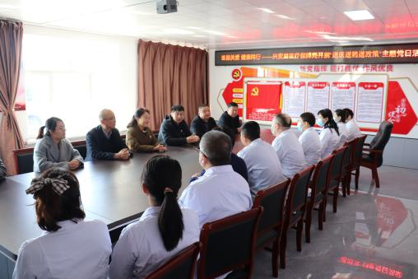 

**移动CT卒中救护车开到家门口**

活动中，启用了“移动CT卒中救护车”，让群众在家门口就能享受到免费的CT检查。据了解，“移动CT卒中救护车”具备做紧急救治手术的条件，是急性脑卒中1小时医疗急救移动设备，能够为突发疾病患者争取到“黄金四小时”的宝贵时间，其中安装了专业诊断设备，配备有专业医师和放射技术员。

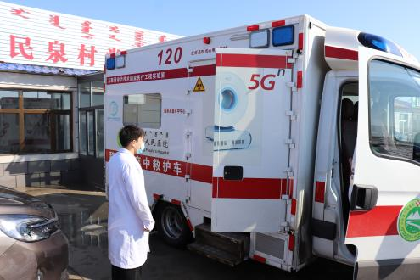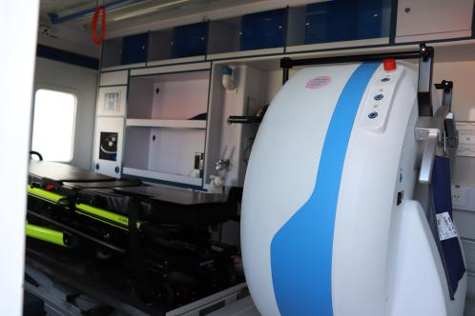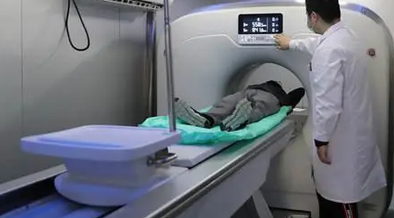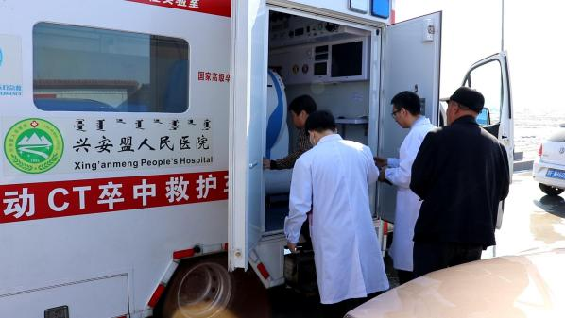

**讲政策做义诊把温暖送到百姓心中**

活动现场，来自兴安盟人民医院的心内科、内分泌科、变态反应科、神经内科、中医科、骨科的医疗专家团队，为群众提供免费的医疗服务，测量血压血糖、疾病诊断，根据实际情况发放降压降糖等常备药品，同时宣传疾病预防、健康生活方式和呼吸感染疾病防控办法。

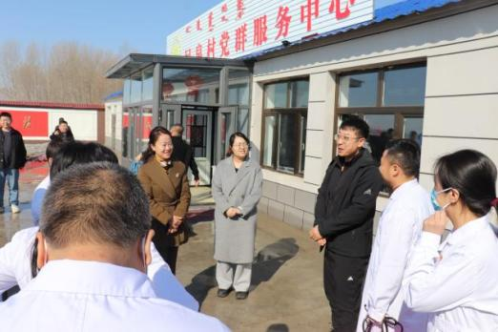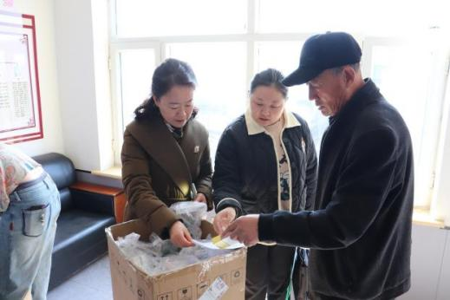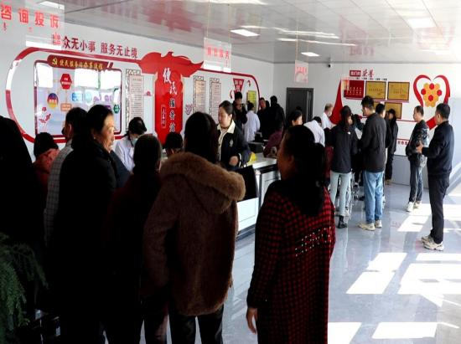

此次义诊活动共服务群众100余人次，赠送药品价值1万余元。

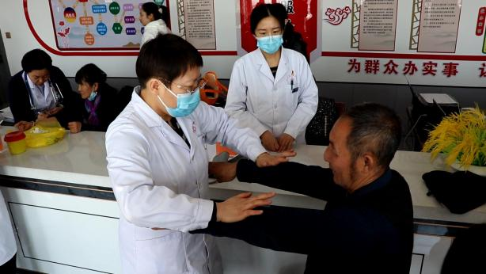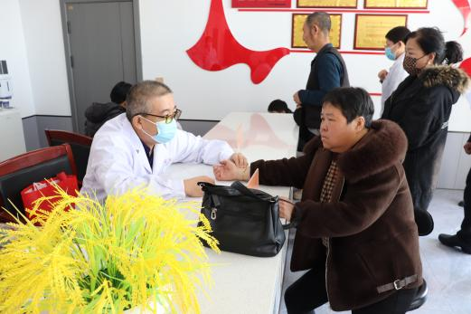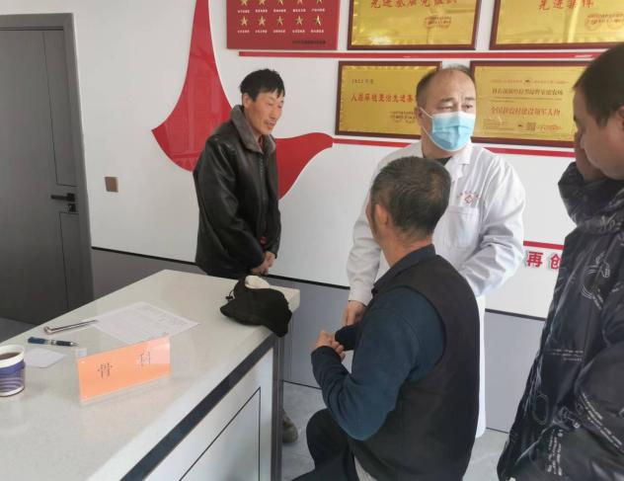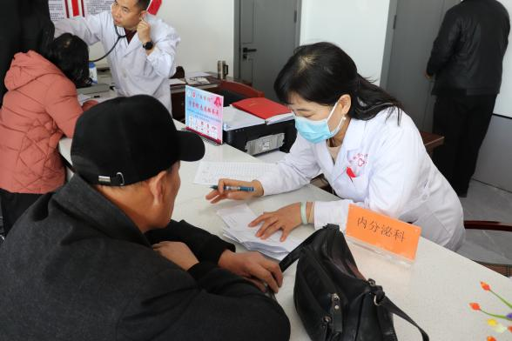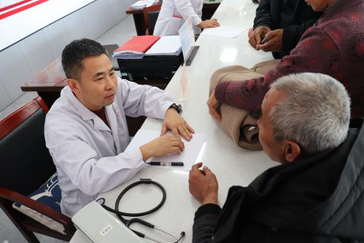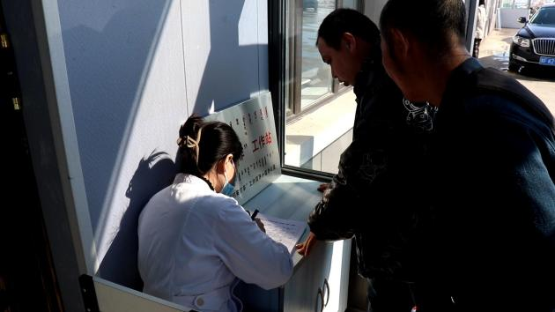

最后，盟、旗医疗保障局领导和帮扶村书记就2024年帮扶计划进行了规划，就存在的问题和困难给出指导性意见，同时送上慰问品。

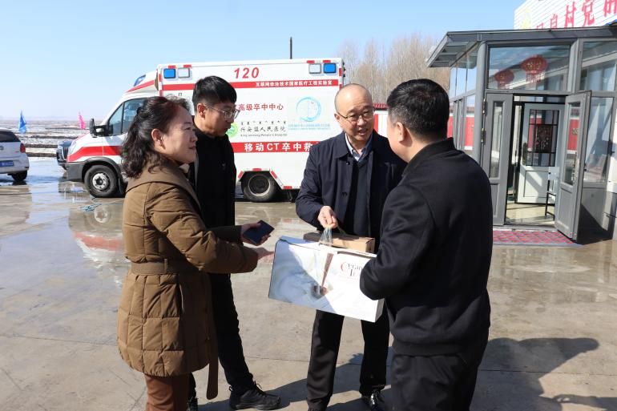

科右前旗医疗保障局主要领导陪同。盟医疗保障局、盟人民医院、科右前旗医疗保障局、巴日嘎斯台乡政府、民泉村、哈拉黑卫生院有关同志参加了此次活动。

